МІНІСТЕРСТВО ОСВІТИ І НАУКИ УКРАЇНИ

ЛЬВІВСЬКИЙ НАЦІОНАЛЬНИЙ УНІВЕРСИТЕТ ІМЕНІ ІВАНА ФРАНКА

Факультет електроніки і комп’ютерних технологій

Кафедра системного проектування

**Звіт**

про виконання лабораторної роботи № 2

«ГРАФІЧНА МОВА ПРОГРАМУВАННЯ SCRATCH.»

**Виконав:**

студент групи ФеП-13

Карсанашвілі А.Р.

**Викладач:**

Крупич О.М.

**Львів 2020**

**Мета**: Вивчити поняття: функцій, умов, булевих виразів, циклів. Cистем числення та навчитися переводити числа з однієї системи в іншу.

**Прилади та обладнання:** ноутбук, програма scratch.

**Порядок виконання роботи:**

1. Написати програму, яка дозволяє ввести десяткове число і виводить його в бінарному форматі.

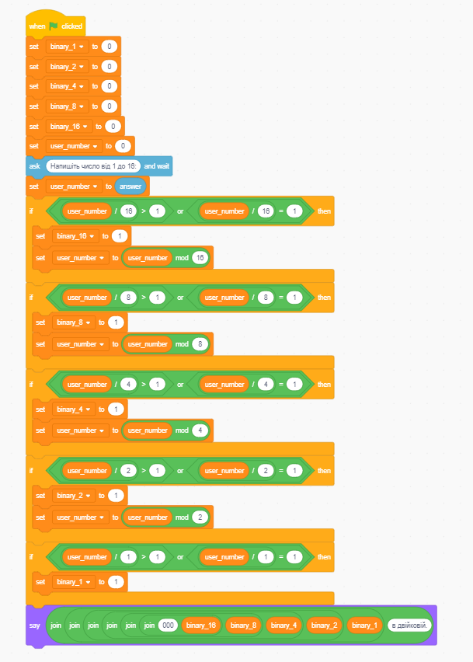

2. Написати програму, яка дозволяє ввести десяткове число і виводить його в шіснадцятковому форматі.

3. Написати програму, яка поміщає спрайт (котика або ін.) в лівий нижній кут екрана. Далі котик стрибає вправо під кутом 45° град до горизонту, летить по параболі під дією сили земного тяжіння і приземляється на нижній край вікна програми.

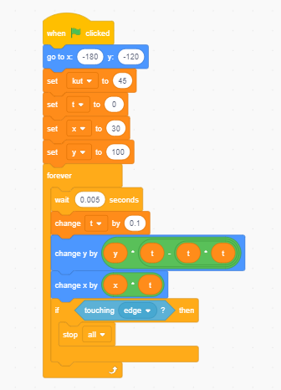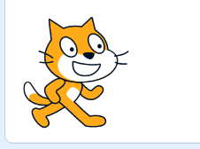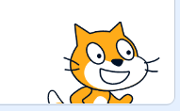

**Висновок:** на цій лабораторній роботі було освоєно: функції, умови, булеві вирази та цикли. Були построєні деякі тренувальні програми.